Гости и участники семинара:

- Представители МКУ «Отдел образования «Высокогорского муниципального района»;
- Заведующие ДОУ Высокогорского муниципального района.

Место проведения: с. Высокая Гора, ул. Х.Бигичева,7.
МБДОУ «Высокогорский детский сад «Сандугач» комбинированного вида Высокогорского муниципального района РТ

Дата и время проведения: 13 февраля 2019 года, 8.30 ч.

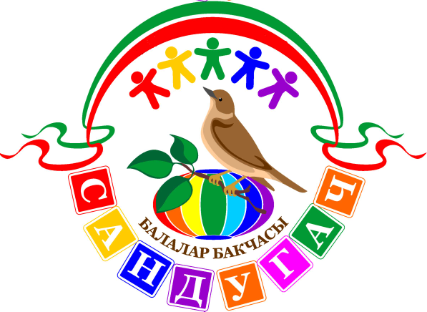

Муниципальное бюджетное дошкольное образовательное учреждение
«Высокогорский детский сад «Сандугач» комбинированного вида
Высокогорского муниципального района РТ

Согласовано  Заместитель руководителя исполнительного комитета-  начальник МКУ «Отдел образования  Высокогорского муниципального района РТ»  ____________________Н.К.Ахметзянов | Утверждено  Заведующий МБДОУ «Высокогорский детский сад «Сандугач» _________________Г.И.Зиннурова

ПРОГРАММА
практико-ориентированного семинара
по теме:
«Теория и практика организации эффективного педагогического взаимодействия персонала и детей в рамках реализации требований ФГОС ДО
(с учетом опыта использования шкал ECERS-R)»



Высокая Гора 2019
Организационная часть
№ | Время проведения | Мероприятие | Ответственный | Место проведения
1 | 8.00-8.30 | Встреча гостей, регистрация участников.  Завтрак | Зиганшина Л.И.  Кормакова Е.Н. | Центральный вход
2 | 8.30-9.00 | Организация эффективного педагогического взаимодействия персонала и детей в рамках реализации требований ФГОС ДО (с учетом опыта использования шкал ECERS-R) | Зиннурова Г.И.  заведующий детским садом | Музыкальный зал
3 | 9.00-9.40 | Эффективность обучающих структур при выстраивании позитивного взаимодействия | Хайруллина Л.Л., учитель-логопед первой категории | Музыкальный зал
4 | 9.40-10.00 | Педагогический прием «Правила среди нас» | Садриева Р.Ф., воспитатель первой категории | Музыкальный зал
5 | 10.00-10.20 | Технология «Мы вместе | Шайхутдинова А.Ф., воспитатель | Музыкальный зал
6 | 10.20-10.40 | Технология  «Свободный час» | Диярова Э.Р., старший воспитатель первой категории, Семенова Е.А, музыкальный руководитель высшей категории | Музыкальный зал
7 | 10.40-11.00 | Прием «Коврики примирения | Хузина И.Г., воспитатель первой категории,  Абдуллина Г.А. воспитатель, высшей категории | Музыкальный зал
8 | 11.00-11.20 | Подведение итогов | Зиннурова Г.И.  заведующий детским садом | Музыкальный зал
9 | 11.20-12.00 | Организационные моменты | Габдрахманова Р.Г, методист МКУ «Отдел образования  Высокогорского муниципального района РТ» | Музыкальный зал

